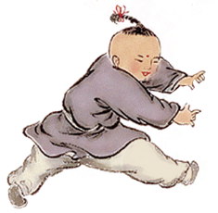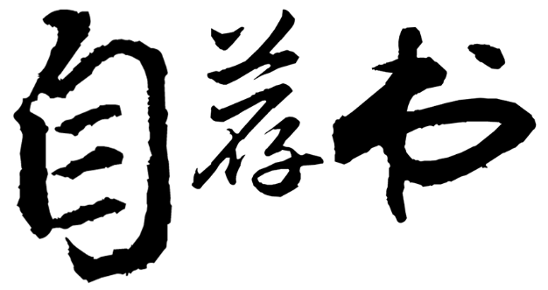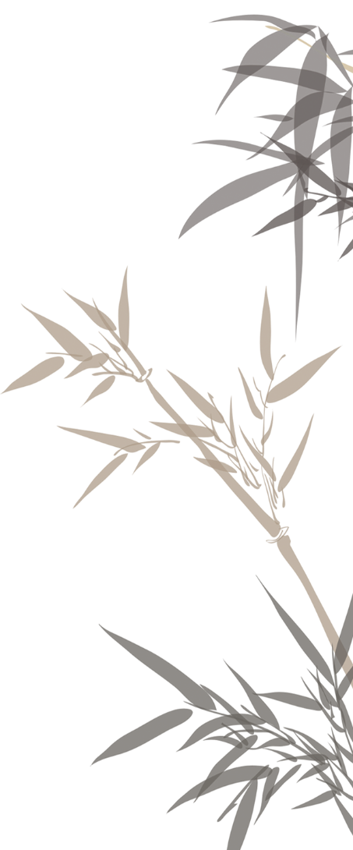

尊敬的领导：

您好！

我是奈森设计科技大学艺术系的一名学生，即将面临毕业。四年来，在师友的严格 教益及个人的努力下，我具备了扎实的专业基础知识，系统地掌握了等有关理论;熟悉 涉外工作常用礼仪;具备较好的英语听、说、读、写、译等能力;能熟练操作计算机办公 软件。同时，我利用课余时间广泛地涉猎了大量书籍，不但充实了自己，也培养了自 己多方面的技能。

此外，我还积极地参加各种社会活动，抓住每一个机会，锻炼自己。大学四年，我 深深地感受到，与优秀学生共事，使我在竞争中获益;向实际困难挑战，让我在挫折中 成长。我热爱贵单位所从事的事业，殷切地期望能够在您的领导下，为这一光荣的事业 添砖加瓦;并且在实践中不断学习、进步。随信附上个人求职简历，收笔之际，郑重地提 一个小小的要求：无论您是否选择我，尊敬的领导，希望您能够接受我诚恳的谢意!

此致

敬礼

申请人：奈森设计

申请时间： 2015年05月